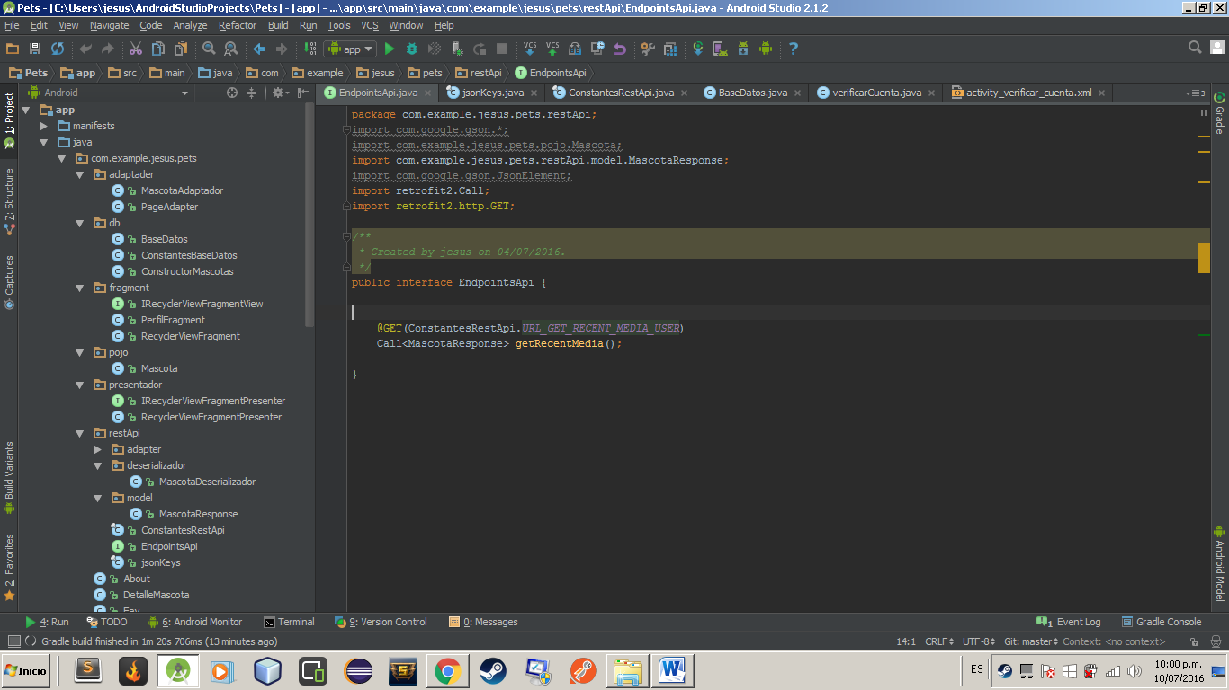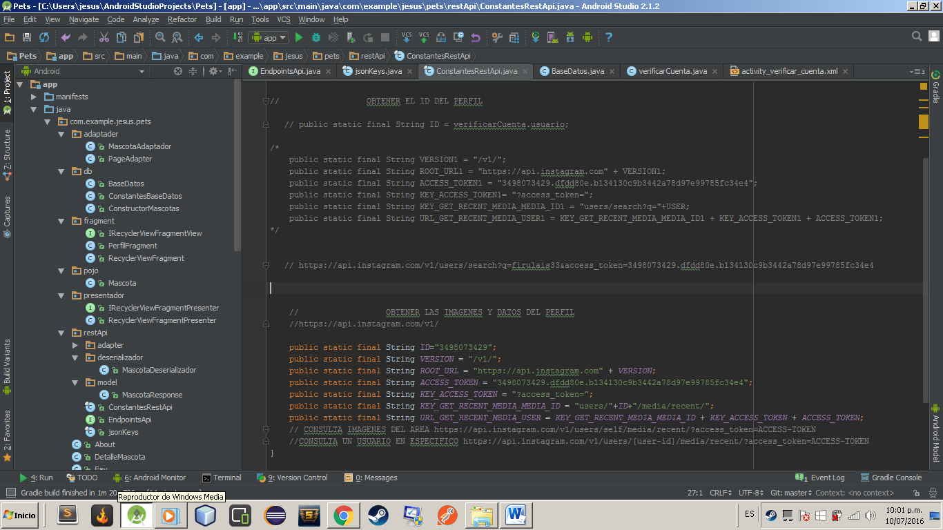

En mis endpoint solamente hago la consulta al webservice de Instagram para traerme todos los datos de la url que mande, en este caso tengo las variables que conforman mi url en la clase constantesApi, al consultar esa url me devuelve datos en formato Json, en otra clase lo desrealizo y los convierto en variables que guardo en el constructor.